Mobil pintar masa depan melaju di jalan raya informasi.
Kendaraan sedang berkembang dari mesin mekanis menjadi mesin digital cerdas. Mereka menjanjikan keamanan yang lebih baik dan pengalaman berkendara yang lebih baik, tetapi juga membawa risiko privasi dan keamanan baru.
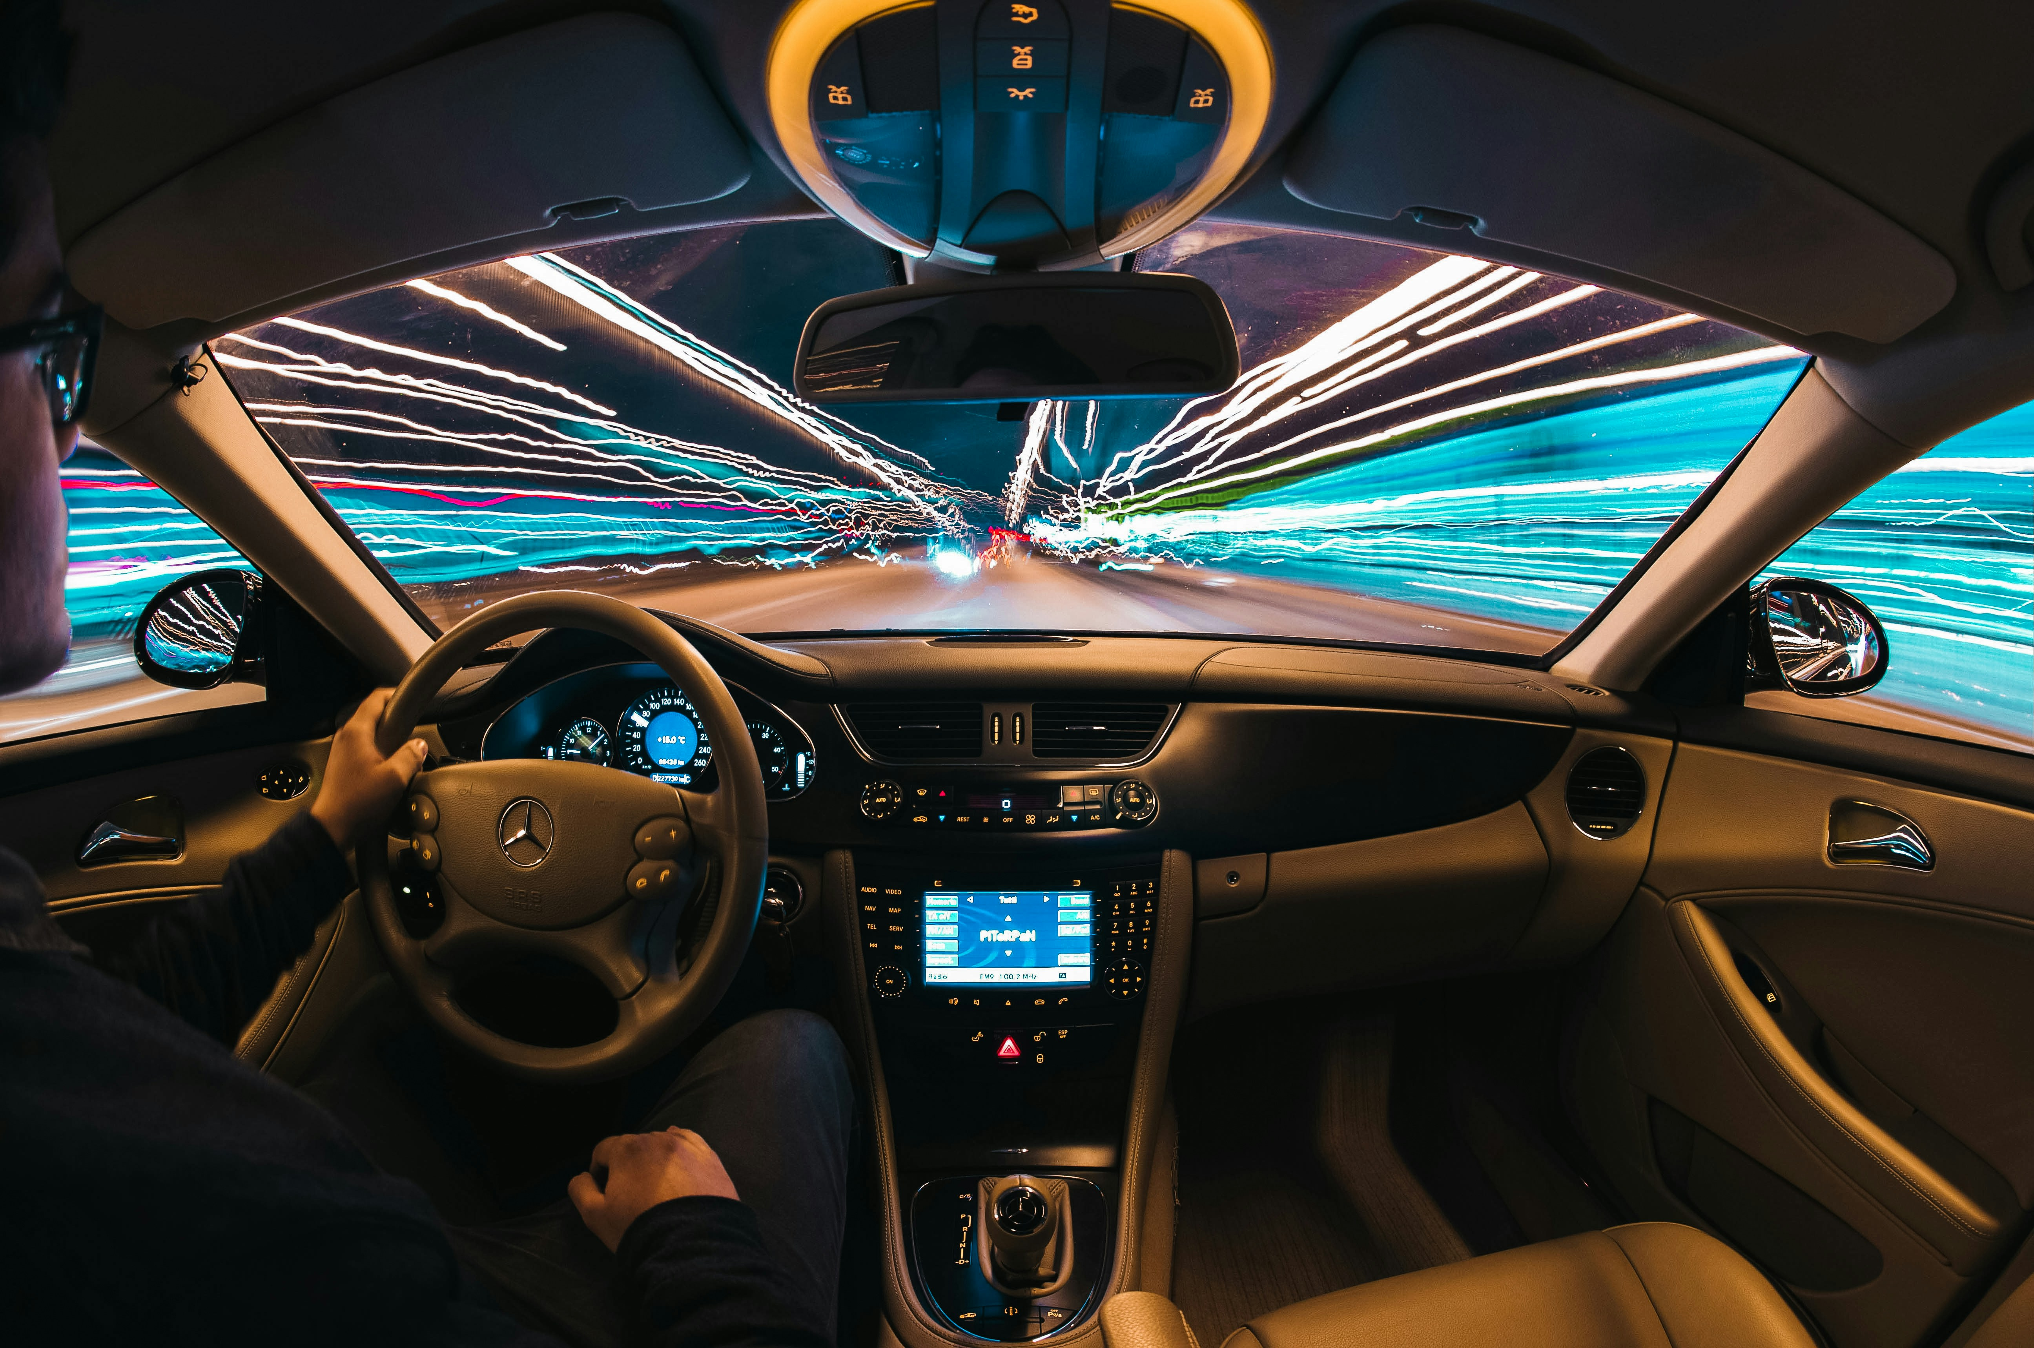
Mobil modern saat ini bukan lagi sekadar kumpulan bagian mekanis. Ia adalah pusat data bergerak yang dilengkapi dengan roda.Foto oleh Samuele Errico Piccarini/Unsplash
Oleh: |  | Editor:
Himani Sikarwar and Karnish Tapadar, - Shiv Nadar University |  | Samrat Choudhury, Commissioning Editor, 360info - Namita Kohli, Commissioning Editor, 360info

Kendaraan sedang berkembang dari mesin mekanis menjadi mesin digital cerdas. Mereka menjanjikan keamanan yang lebih baik dan pengalaman berkendara yang lebih baik, tetapi juga membawa risiko privasi dan keamanan baru.
`

Sebuah mobil yang belajar mengemudi sendiri dengan menonton video online? Kedengarannya seperti fiksi ilmiah… tetapi pada tahun 2024, CEO Tesla Elon Musk mengonfirmasi bahwa sistem mengemudi otonomnya telah dilatih di China menggunakan pendekatan tepat seperti itu. AI Tesla tidak hanya mengikuti logika berbasis kode. Ia belajar melalui pengamatan, meniru cara manusia belajar mengemudi dengan menonton orang lain menavigasi situasi rutin maupun tak terduga.
Metode luar biasa ini hanyalah sekilas dari revolusi yang sedang berlangsung. Selamat datang di Internet of Vehicles (IoV)—jaringan cerdas yang berkembang pesat, menghubungkan tidak hanya mobil satu sama lain, tetapi juga dengan infrastruktur, awan, dan semakin banyak dengan Anda.
Mobil saat ini bukan lagi sekadar kumpulan bagian mekanis. Ia adalah pusat data bergerak di atas roda, dilengkapi dengan sensor, modul konektivitas, dan analisis real-time. Dengan kedatangan IoV, kendaraan menjadi komponen terintegrasi sepenuhnya dalam ekosistem digital, berinteraksi secara terus-menerus dengan lingkungannya.
Konektivitas ini umumnya terbagi menjadi tiga jenis utama:
Vehicle-to-Vehicle (V2V): Mobil dapat bertukar data tentang kecepatan, arah, dan bahaya. Jika sebuah kendaraan mendadak mengerem, mobil-mobil di sekitarnya akan diberitahu hampir secara instan.
Vehicle-to-Infrastructure (V2I): Kendaraan berinteraksi dengan infrastruktur jalan seperti lampu lalu lintas, gerbang tol, dan sensor cuaca, memungkinkan penyesuaian dinamis seperti pengaturan waktu lampu lalu lintas berdasarkan aliran lalu lintas real-time.
Kendaraan ke Awan (V2C): Kendaraan secara terus-menerus mengunggah dan mengunduh data ke dan dari awan, mendukung segala hal mulai dari navigasi real-time hingga pembaruan perangkat lunak dan diagnostik.
IoV sudah diterapkan dalam situasi nyata. Singapura telah mengimplementasikan sistem IoV di area berisiko tinggi, yang menghasilkan penurunan kecelakaan sebesar 30 persen.
Manfaat di jalan
Salah satu manfaat paling jelas dari IoV adalah peningkatan keamanan. Sistem keamanan tradisional seperti pemantau titik buta atau asisten pemeliharaan lajur hanya mendeteksi lingkungan sekitar. IoV melangkah lebih jauh: mobil dapat diberi tahu tentang kecelakaan dua kilometer di depan, atau pejalan kaki yang melintasi jalan di tikungan buta.
Kemampuan ini tidak hanya membuat kendaraan individu lebih aman. Ia membantu armada kendaraan bertindak lebih cerdas. Jika diterapkan secara luas, teknologi V2V dan V2I dapat menyebabkan penurunan drastis dalam tabrakan beruntun multi-kendaraan, terutama dalam kondisi visibilitas rendah atau kecepatan tinggi.
Bayangkan perjalanan pagi Anda tanpa kemacetan tak terduga. Kendaraan yang dilengkapi IoV tidak hanya merespons lalu lintas—mereka memprediksi dan beradaptasi. Dengan berkomunikasi dengan infrastruktur dan kendaraan lain, mereka dapat mengoptimalkan rute secara real-time, mendistribusikan aliran lalu lintas sebelum kemacetan mulai terbentuk.
Dalam program uji coba, seperti sistem Informasi Lampu Lalu Lintas Audi, kendaraan berkomunikasi dengan lampu lalu lintas untuk menghindari lampu merah. Mereka juga memberi tahu pengemudi berapa lama hingga lampu berubah, mengurangi waktu idle dan meningkatkan efisiensi bahan bakar.
Aplikasi lain yang kuat adalah pemeliharaan prediktif. Alih-alih menunggu bagian kendaraan rusak, kendaraan terhubung dapat mendeteksi perubahan halus—getaran, lonjakan suhu, atau ketidakseimbangan cairan—dan memberikan peringatan berhari-hari atau bahkan berminggu-minggu sebelum kerusakan terjadi.
Ini bukan sekadar soal kenyamanan. Bagi perusahaan logistik dan armada komersial, pemeliharaan prediktif dapat mengurangi waktu henti, memotong biaya, dan meningkatkan keselamatan. Perusahaan seperti Tesla dan BMW kini secara rutin menerapkan pembaruan perangkat lunak over-the-air (OTA), memungkinkan kendaraan menerima fitur baru, memperbaiki bug, dan bahkan menyesuaikan kinerja tanpa perlu masuk ke bengkel.
Risiko privasi dan peretasan
Seperti halnya teknologi canggih lainnya, IoV memperkenalkan kerentanan baru yang sudah menimbulkan kekhawatiran di kalangan aktivis privasi dan pakar keamanan nasional.
Kendaraan modern dapat mencatat segala hal mulai dari riwayat lokasi Anda, gaya mengemudi, hingga percakapan di dalam mobil. Meskipun data ini membantu meningkatkan pengalaman pengguna dan keamanan, data tersebut juga menciptakan profil yang kaya tentang kebiasaan Anda—dan menimbulkan kekhawatiran serius terkait keamanan dan privasi.
Jika mobil Anda terhubung ke internet, mobil tersebut dapat diretas.
Dalam insiden terbaru, Subaru mendapat kritik setelah peneliti keamanan menemukan celah yang memungkinkan akses jarak jauh ke kontrol kendaraan, termasuk membuka kunci dan menghidupkan mobil tanpa izin pemilik, serta setidaknya satu tahun riwayat lokasi.
Contoh paling mengerikan terjadi pada 2015, ketika dua peneliti keamanan siber mengakses secara jarak jauh sebuah Jeep Cherokee sebagai bagian dari eksperimen. Mereka berhasil mematikan rem, mematikan mesin, dan memanipulasi setir—semuanya dilakukan saat kendaraan sedang melaju di jalan tol. Demonstrasi ini memaksa Fiat Chrysler untuk menarik kembali 1,4 juta kendaraan dan memicu gelombang undang-undang yang bertujuan mengamankan perangkat lunak otomotif.
Kekhawatiran geopolitik juga semakin meningkat. Pemerintah AS mempertimbangkan larangan terhadap mobil terhubung buatan China, dengan alasan risiko spionase. Menteri Perdagangan Gina Raimondo memperingatkan bahwa fitur seperti mikrofon tertanam, kamera, dan pelacakan GPS real-time dapat dimanfaatkan oleh pemerintah asing untuk spionase.
Ini bukan paranoia. Seiring mobil menjadi semakin terhubung, mereka berubah menjadi perangkat pemantauan bergerak—mampu merekam tidak hanya perjalanan, tetapi juga percakapan, perilaku, dan rutinitas.
Jalan ke depan
Pemerintah di seluruh dunia kini berlomba-lomba untuk mengikuti perkembangan. Uni Eropa telah mengusulkan standar baru yang mewajibkan enkripsi end-to-end untuk semua data kendaraan dan mengharuskan perusahaan mengungkapkan cara data tersebut disimpan, digunakan, dan dibagikan.
Di AS, undang-undang seperti Auto Data Privacy and Autonomy Act sedang dalam proses tinjauan, bertujuan untuk menciptakan kerangka kerja federal untuk regulasi mobil terhubung. Namun, penegakan hukum masih tidak merata, dan teknologi berkembang jauh lebih cepat daripada hukum.
Produsen mobil, sementara itu, membentuk koalisi sendiri untuk menetapkan praktik terbaik dalam keamanan siber IoV, berharap dapat menghindari regulasi yang lebih ketat dengan menunjukkan kemampuan self-governance.
Internet of Vehicles bukanlah skenario futuristik yang imajiner. Ia sudah ada di sini, secara diam-diam menjadi bagian dari mobil dan infrastruktur lalu lintas kita.
Penggunaan video internet oleh Tesla untuk melatih kecerdasan buatan (AI) mungkin terlihat seperti hal yang unik, tetapi hal ini mencerminkan kenyataan yang lebih dalam: mobil tidak lagi belajar dari manusia—mereka belajar dari data. Mereka mulai berpikir, mengambil keputusan, dan bahkan bertindak atas nama kita.
Setir mungkin masih di tangan kita—untuk saat ini. Namun, seiring kontrol beralih semakin ke algoritma dan sensor, kita harus bertanya: Bisakah kita mempercayai mesin untuk mengarahkan kita dengan aman ke masa depan?
Dr. Himani Sikarwar adalah Dosen Pembantu di Shiv Nadar Institution of Eminence, Delhi-NCR. Penelitiannya berfokus pada solusi keamanan canggih untuk Internet of Vehicles.
Dr. Karnish Tapadar adalah Dosen Pembantu di Shiv Nadar Institution of Eminence, Delhi-NCR. Penelitiannya berfokus pada jaringan komputer, khususnya Internet of Things.
`
Artikel ini diterjemahkan menggunakan alat kecerdasan buatan otomatis yang berpotensi memiliki kesalahan, kesilapan dan ketidakakuratan. Berbagai upaya sudah dilakukan untuk memastikan kejelasan dan koherensi, terjemahan ini bisa saja tidak lengkap dalam menangkap nuansa, intonasi dan tujuan dari teks aslinya. Untuk versi yang tepat, silakan merujuk pada artikel aslinya.
`
Artikel ini pertama kali dipublikasikan tanggal 03 Jun 2025 di bawah lisensi Creative Commons oleh 360info™

